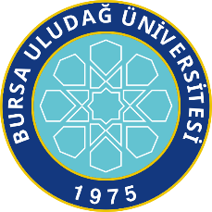

**ORHUN DEĞİŞİM PROGRAMI AKADEMİSYEN BEYANNAMESİ**

Bursa Uludağ Üniversitesi tarafından 2025 2026 eğitim öğretim yılı, güz/bahar dönemi, _/_/202_ ve _/_/202_ tarihleri arasında Orhun Değişim Programı’na kabul edilmiş bir akademisyen olarak;

* Üniversite’de yürüteceğim akademik faaliyetleri, öncesinde ilgili fakülte koordinatörüyle iletişime geçerek planlayacağımı,
* Seyahat işlemleri konusunda; tarafıma yalnızca davet mektubu yazısı sağlandığını, ek belge düzenlenmediğini ve bu işlemlerle ilgili sorumluluğun tarafıma ait olduğunu,
* Üniversite’de gerçekleştirmeyi planladığım hareketlilik faaliyetlerin gereklilikleri yerine getireceğimi,
* Üniversite’nin belirlediği akademik ve idari kurallar ile ilgili mevzuat hükümlerine uyacağımı,
* Mevcut dersler veya araştırma alanları üzerinden faaliyet yürüteceğimi; özel içerik talebinde bulunamayacağımı,
* Hareketlilik tarihlerinde Bursa Uludağ Üniversitesi’nde fiilen bulunacağımı ve bu süre zarfında farklı illere seyahat etmeyeceğimi,
* İlgili yükümlükleri yerine getirmediğimin tespiti halinde, Üniversite’nin bu hareketlilik faaliyeti için katılım sertifikası düzenlememe hakkı bulunduğunu,

 kabul ve taahhüt  ederim.

Akademisyenin;

Adı Soyadı:

Gönderen Yükseköğretim Kurumu:

Fakülte/Bölüm:

İmza:

Tarih: